Przeciętne trwanie życia w województwie podlaskim w 2022 r.
2,1 roku
Wzrost długości trwania życia mężczyzn i kobiet
w porównaniu z 2021 r.
W 2022 r. w województwie podlaskim przeciętne trwanie życia mężczyzn wynosiło 73,7 roku, a kobiet – 82,6 roku. W porównaniu z zanotowanym rok wcześniej średnie trwanie życia zarówno mężczyzn, jak i kobiet wydłużyło się o 2,1 roku.
Różnica między przeciętnym trwaniem życia kobiet i mężczyzn wynosiła 8,9 roku
W 2022 r. w województwie podlaskim mężczyźni żyli przeciętnie 73,7 roku, a kobiety – 82,6 roku. W skali kraju przeciętne trwanie życia było krótsze i kształtowało się odpowiednio na poziomie 73,4 i 81,1 roku. Zarówno w województwie podlaskim, jak i w całej Polsce występuje zjawisko wysokiej nadumieralności mężczyzn. W omawianym roku różnica między przeciętnym trwaniem życia kobiet i mężczyzn w Podlaskiem wynosiła 8,9 roku, a w kraju – 7,6 roku.
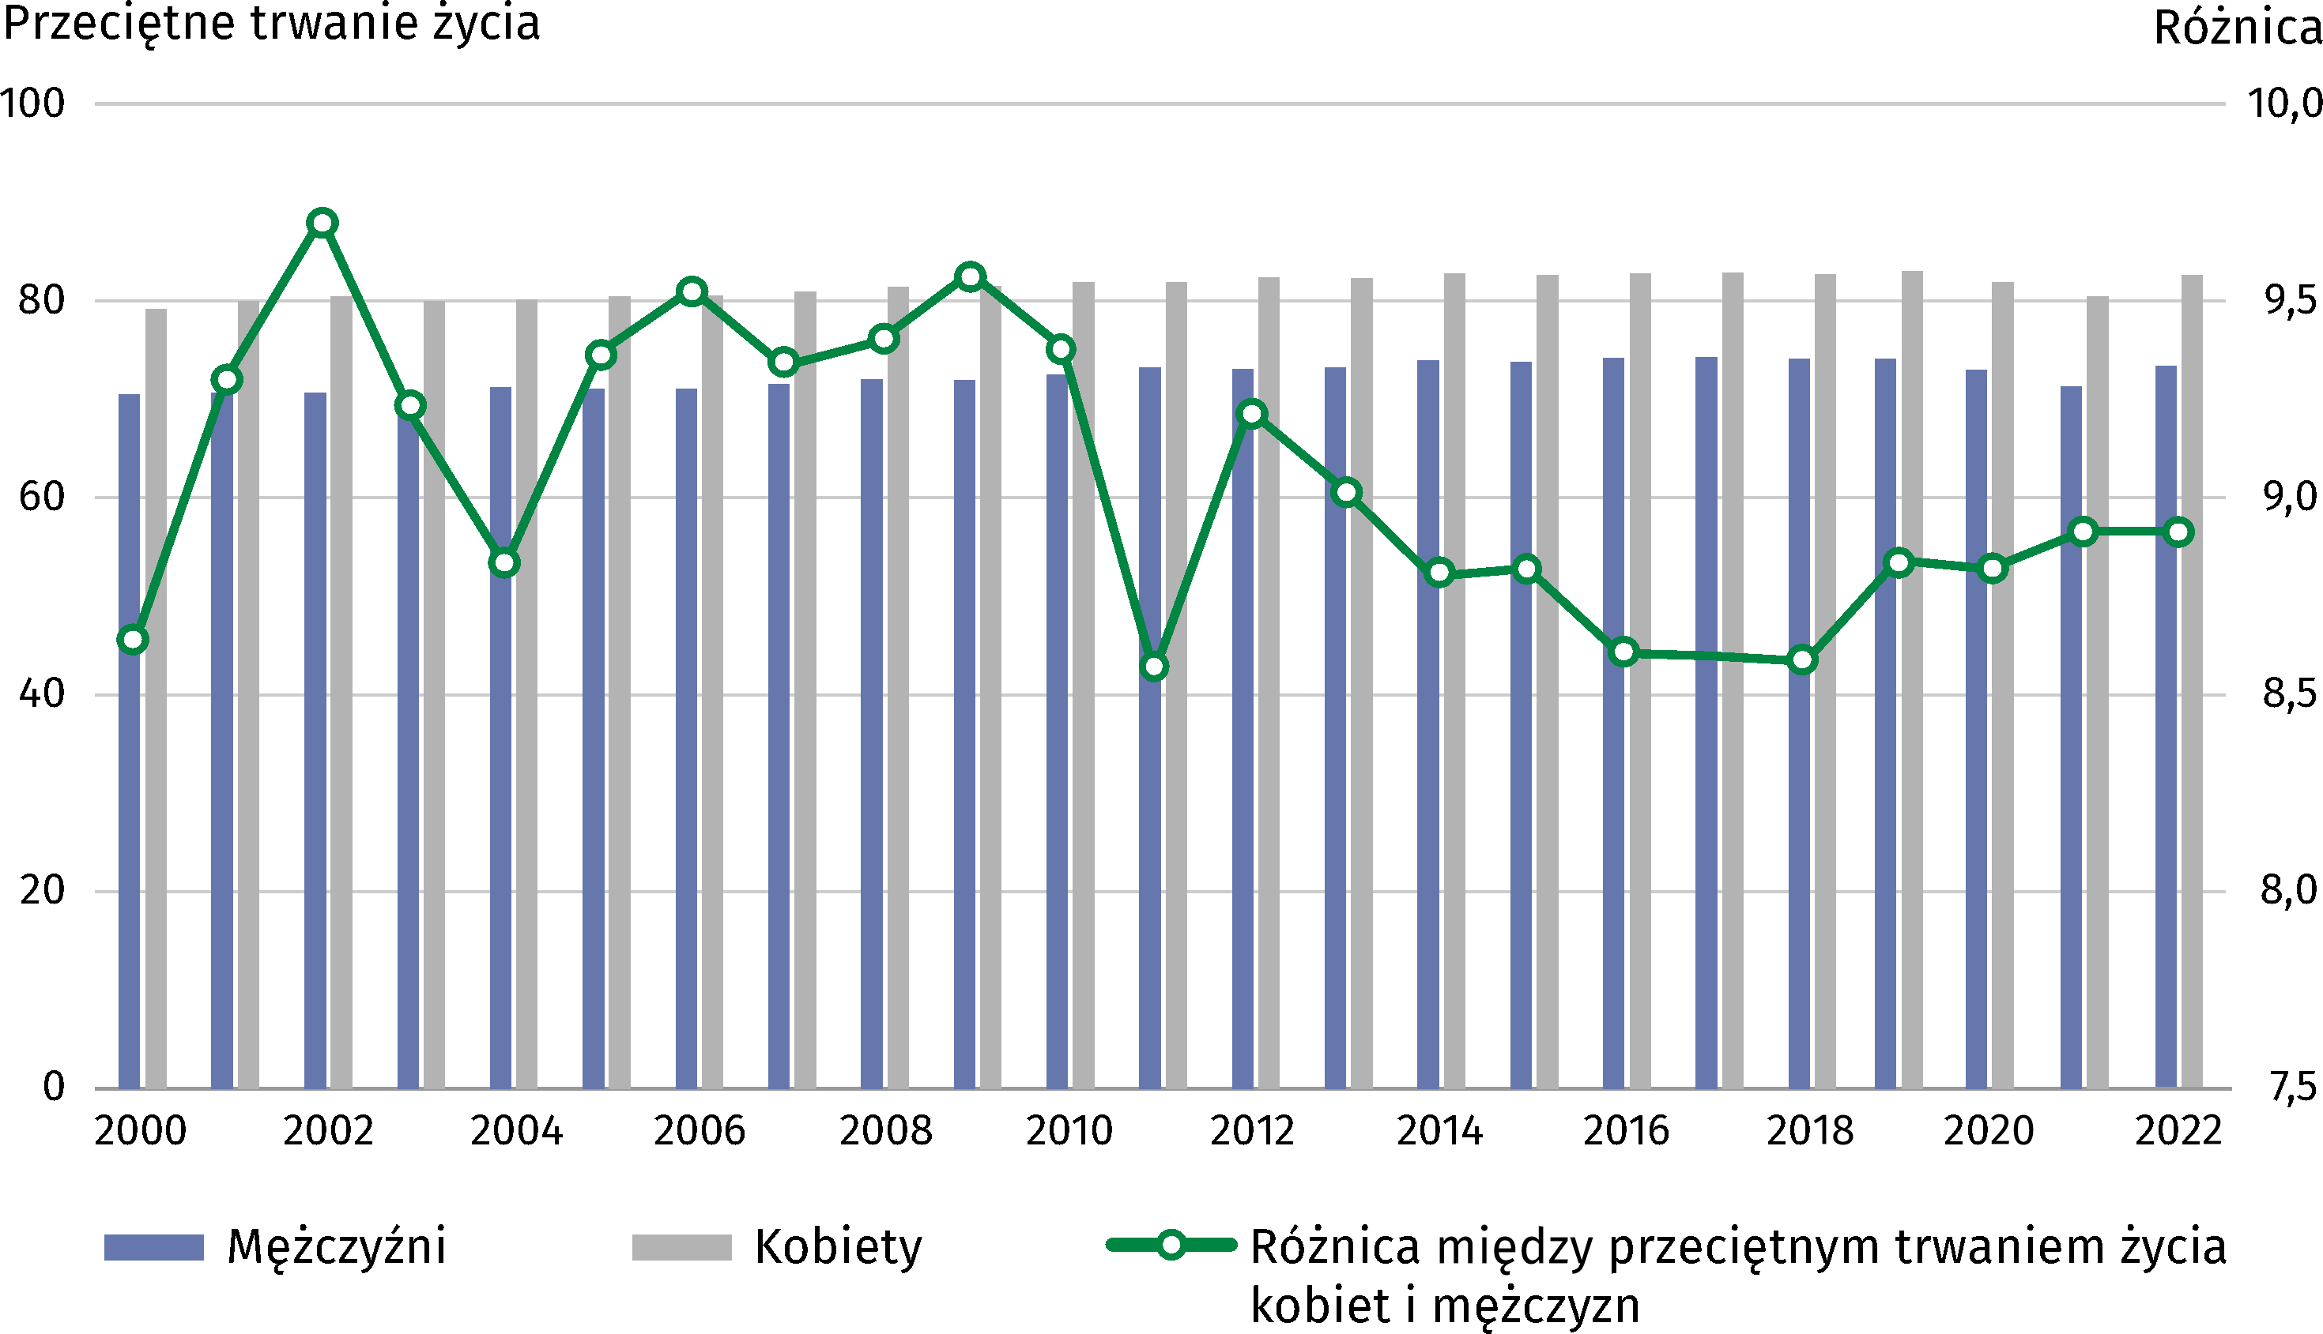
Wykres. Przeciętne trwanie życia według płci w województwie podlaskim (w latach)
Na przestrzeni ostatnich dwudziestu dwóch lat w województwie podlaskim średnie trwanie życia mężczyzn wydłużyło się o 3,2 roku, natomiast kobiet – o 3,4 roku (w skali kraju wzrosło odpowiednio o 3,7 oraz 3,1 roku). W 2022 r. trwanie życia mężczyzn oraz kobiet w regionie było o 2,1 roku dłuższe niż rok wcześniej (średnio w Polsce trwanie życia mężczyzn wydłużyło się o 1,7 roku, a kobiet – o 1,4 roku w odniesieniu do zanotowanego w roku poprzednim).
W odniesieniu do poprzedniego roku zanotowano wzrost długości trwania życia mężczyzn oraz kobiet (po 2,1 roku)

Przeciętne trwanie życia mężczyzn oraz kobiet było krótsze niż w 2019 r. (po 0,6 roku)
W latach 2020–2021, na skutek pandemii COVID-19 i związanej z nią zwiększonej liczby zgonów, przeciętne trwanie życia zarówno mężczyzn, jak i kobiet uległo znacznemu skróceniu. W 2022 r. zaobserwowano odwrócenie tej niekorzystnej tendencji, ale w przypadku osób obu płci przeciętne trwanie życia w analizowanym roku było nadal krótsze niż w 2019 r. (w województwie podlaskim – o 0,6 roku, a w kraju – o 0,7 roku).

W Podlaskiem zarówno mężczyźni, jak i kobiety żyją przeciętnie dłużej w miastach niż na wsi. W omawianym roku w przypadku mężczyzn podobną sytuację zaobserwowano również w skali kraju, natomiast kobiety mieszkające w miastach średnio w Polsce żyły nieco krócej niż mieszkanki wsi. W 2022 r. w regionie przeciętne trwanie życia mężczyzn zamieszkałych w miastach wynosiło 74,6 roku, tj. o 2,2 roku więcej niż w przypadku mężczyzn na wsi. Mieszkanki miast żyły średnio 82,8 roku, czyli o 0,4 roku dłużej niż kobiety mieszkające na wsi.
Mężczyźni w miastach żyli średnio o 2,2 roku dłużej niż na wsi, natomiast mieszkanki miast – o 0,4 roku dłużej niż kobiety mieszkające na wsi
W przypadku cytowania danych Głównego Urzędu Statystycznego prosimy o zamieszczenie informacji: „Źródło danych GUS”, a w przypadku publikowania obliczeń dokonanych na danych opublikowanych przez GUS prosimy o zamieszczenie informacji: „Opracowanie własne na podstawie danych GUS”.

Opracowanie merytoryczne:  Urząd Statystyczny w Białymstoku  Dyrektor Ewa Kamińska-Gawryluk  Tel: 85 749 77 15 | Rozpowszechnianie:  Informatorium Statystyczne  Tel: 85 749 77 45, 85 749 77 88

bialystok.stat.gov.pl

@Bialystok_STAT

@UrzadStatystycznywBialymstoku
Powiązane opracowania
Trwanie życia w 2022 r.
Temat dostępny w bazach danych
Bank Danych Lokalnych – Ludność
Demografia
Dziedzinowe Bazy Wiedzy
Ważniejsze pojęcia dostępne w słowniku
Tablice trwania życia

